Дистанционное обучение по музыке в 3классе МБОУ «Кулле Киминская ООШ»
№ | Тема | Источник | Задания | Контрольные задания | Срок
1 | Повторение изученных песен.Итоговая контрольная работа | Тексты песен.  Тест | - Повторение изученных песен. | 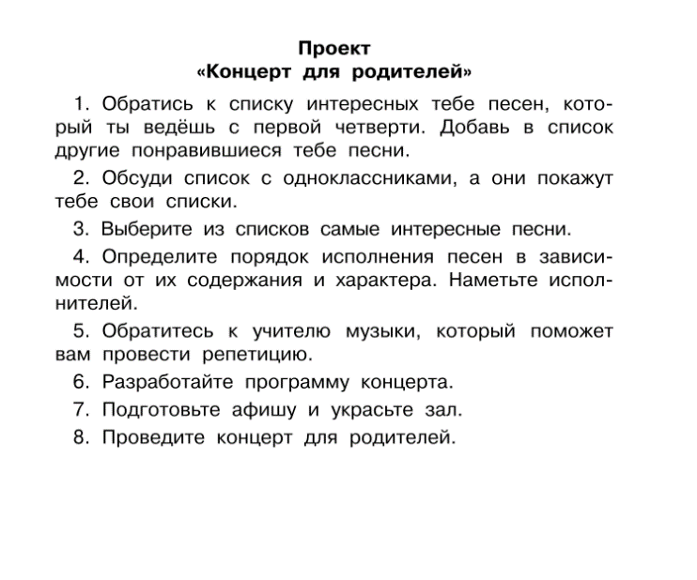 | 20.05.20

